**Polski biznes bada możliwości uczestnictwa   
w projektach inwestycyjnych w obwodzie kaliningradzkim**

Jan 30, 2013 — 16:50 | Stosunki międzynarodowe

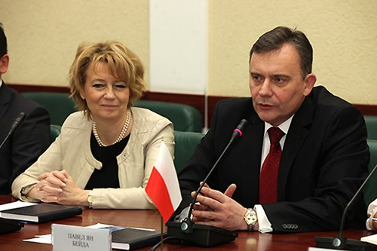

W Kaliningradzie odbyło się spotkanie Pana Aleksandra Rolbinowa, Zastępcy Gubernatora Obwodu Kaliningradzkiego z delegacją z polskiego miasta Łódź - omawiane były perspektywy współpracy w dziedzinie budownictwa drogowego, remontowania i rekonstrukcji mostów, w dziedzinie rolnictwa i turystyki zdrowotnej.

Otwierając spotkanie Aleksandr Rolbinow opowiedział o rozwoju infrastruktury obwodu kaliningradzkiego w ramach organizacji mistrzostw świata w piłce nożnej w 2018 roku: rozwoju infrastruktury transportowej, budowie centralnego stadionu i baz treningowych, hoteli, campingów, stref kibiców, przebudowie lotniska Khrabrovo.

„Łódź znajduje się na granicy wielu dróg transportowych, aktywnie się rozwija i ma duże doświadczenie w realizacji poważnych projektów, w tym dotyczących rozwoju obszarów, które mogą być dla nas interesujące. Delegacja z obwodu kaliningradzkiego przeprowadziła już szereg spotkań w polskich miastach i zgłębiła doświadczenie w organizacji dużych przedsięwzięć na światowym poziomie. Ważne są dla nas również kompetencje polskich firm budowlanych, nie mniej jednak interesuje nas współpraca we wszystkich obszarach” - oświadczył Aleksandr Rolbinow.

W Łodzi trwa obecnie przebudowa międzynarodowego lotniska imienia Władysława Reymonta, trwa projekt przebudowy dworca kolejowego, który znajdować się będzie pod ziemią. W 2014 roku w mieście zostaną zorganizowane mistrzostwa świata w siatkówce.

W zeszłym roku Kaliningrad i Łódź świętowały dziesięciolecie podpisania umowy o współpracy. „Nasze Miasta są bardzo podobne. Już wiele lat współpracujemy w dziedzinie kultury, kształcenia i wymiany młodzieży, i chcielibyśmy rozszerzyć nasze współdziałanie. Członkowie naszej delegacji, przedstawiciele polskiego biznesu, przygotowali swoje propozycje. Jesteśmy gotowi podzielić się doświadczeniem dotyczącym organizacji Euro 2012” — powiedział wicewojewoda województwa łódzkiego Paweł Jan Bejda i zaprosił mieszkańców obwodu kaliningradzkiego do odwiedzenia Łodzi.

Prezydent miasta Łodzi Hanna Elżbieta Zdanowska zaznaczyła: „Przyjechaliśmy do Kaliningradu jako miasto partnerskie w celu rozszerzenia naszej współpracy od kulturalnej do gospodarczej, w sferze realizacji projektów inwestycyjnych. Ogromne wrażenie wywarła na nas prezentacja, którą przygotował pan Rolbinow. Myślę, że nasza wizyta będzie pożyteczna dla obu stron”. Poinformowała również, że w Łodzi nie były bezpośrednio przeprowadzane mecze podczas Euro 2012, ale w tym czasie przyjęta została duża liczba kibiców i turystów. „Dzięki mistrzostwom zbudowano u nas wiele dróg samochodowych, przeprowadzono modernizację lotniska i sieci kolejowej. Nasze miasto stało się atrakcyjne inwestycyjnie dla całego świata. To właśnie spuścizna, którą otrzymaliśmy dzięki Euro. Był to duży impuls do rozwoju miasta. Chciałabym, żebyście również wykorzystali swoją szansę" - powiedziała, przekazano Bałtyckiemu Reporterowi w samorządzie obwodu kaliningradzkiego.

Po zakończeniu oficjalnego spotkania, przedstawiciele polskiej delegacji i poszczególnych ministrów regionalnego samorządu kontynuowali rozmowy w interesujących ich kierunkach.

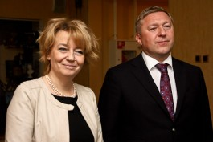

**Na placu Zwycięstwa 1 odbyło się spotkanie administracji Kaliningradu i oficjalnej delegacji z Łodzi.**

Narada z przedstawicielami administracji i biznesu drugiego co do wielkości polskiego miasta, wydłużyło listę spotkań władz Kaliningradu z zagranicznymi partnerami - przypomnijmy, kilka dni temu na placu Zwycięstwa 1 przyjmowaliśmy delegację z niemieckiego Erfurta. Podstawowym tematem rozmów tradycyjnie była współpraca miast na przedsionku mistrzostw świata w piłce nożnej 2018: władze Kaliningradu nawiązują kontakty z rekomendującymi się firmami inżynieryjno-budowlanymi oraz dużymi inwestorami.

Jak niejednokrotnie podkreślano podczas mającego miejsce w środę, 30 stycznia, spotkania przedstawicieli Kaliningradu i Łodzi, oba miasta są bardzo do siebie podobne. Pomimo tego, że Łódź jest półtora razy większa od centrum naszego regionu i nie brała udziału w organizacji meczów Euro 2012, stojące przed miastami zadania związane z infrastrukturą pod wieloma względami są do siebie podobne. Właśnie dlatego doświadczenie polskiej strony, "wyprzedzającej" Kaliningrad w rozwiązaniu niektórych z nich, może być dla nas pożyteczne.

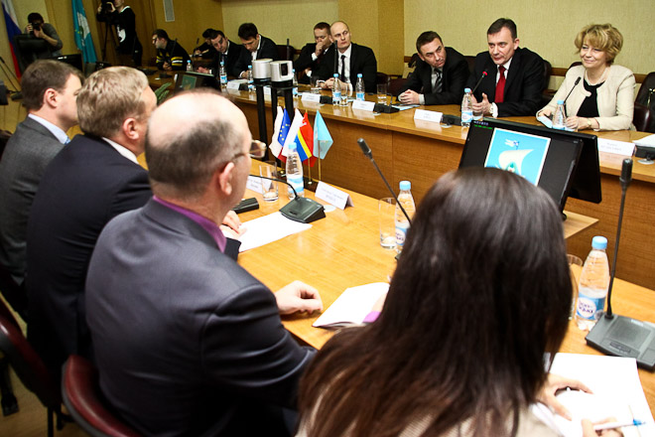

Mówiąc o perspektywach współpracy Aleksandr Jaroszuk oświadczył, że Kaliningrad chciałby zapoznać się z osiągnięciami Łodzi w sferze komunalnej i transportowej. "Mamy podobną sytuację z korkami i koniecznością reorganizacji sieci mediów, jednakże polska strona część tych problemów już rozwiązała. Dlatego, żeby nie przegapić i wykorzystać naszą szansę rozwoju gospodarki miejskiej o 20-30 lat do przodu i sensownie wydać przydzielone Kaliningradowi środki finansowe z budżetu federalnego, chcemy skorzystać z doświadczenia Łodzi" - zaznaczył mer miasta.

Z drugiej strony prezydent polskiego miasta Hanna Zdanowska podkreśliła, że w składzie delegacji jest wielu świetnych biznesmenów, również tych związanych z branżą budowlaną. Firmy pod ich kierownictwem realizują obecnie szereg dużych projektów dotyczących obiektów infrastruktury: dokładniej, w Łodzi przebudowano już międzynarodowe lotnisko, zdolne do przyjęcia dużych statków powietrznych, zbudowano 13-tysięczny wielofunkcyjną halę sportową „Arena”, w której odbywać się mecze mistrzostw w siatkówce.

Oprócz tego, w Łodzi trwają także inne prace budowlane, zwłaszcza drogowe. Firmy budowlane budują autostrady, które przekształcą województwo łódzkie w centrum przecięcia się polskich dróg, prowadzących z północy na południe i z zachodu na wschód. Obecnie trwa realizacja dużego projektu budowlanego, tj. Nowego Centrum Łodzi. Dworzec w Łodzi jest w przebudowie - częściowo będzie schowany pod ziemię, wokół niego powstaną przestrzenie handlowe, kulturalny, cała okolica zmieni swój wygląd na nowoczesny.

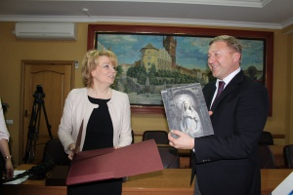

**W administracji Kaliningradu odbyło się spotkanie mera miasta Aleksandra Jaroszuka z oficjalną delegacją z polskiego miasta Łodzi. W spotkaniu wziął udział również zastępca szefa administracji, przewodniczący komitetu architektury i budownictwa Artur Krupin. Z polskiej strony obecni byli prezydent miasta Łodzi Hanna Elżbieta Zdanowska, wicewojewoda Paweł Jan Bejda, a także grupa przedsiębiorców.**

Witając zagraniczną delegację Aleksandr Jaroszuk zaznaczył, że Kaliningrad i Łódź wiążą silne stosunki partnerskie. Porozumienie o współpracy między miastami podpisano 6 marca 2001 roku.

- Bardzo ważne jest to, że partnerzy z Łodzi przejawiają tak duże zainteresowanie rozwojem Kaliningradu i realizowanymi tu projektami - podkreślił mer miasta.

W odpowiedzi Hanna Zdanowska wyraziła wdzięczność za ciepłe przyjęcie. A potem zaprezentowano turystyczne możliwości Łodzi. Pojawiła się informacja, że Łódź przygotowuje się do organizacji Mistrzostw Świata w siatkówce w 2014 roku. W związku z tym wydarzeniem realizowane są liczne inwestycyjne, a zwłaszcza budowa podziemnego dworca kolejowego, przebudowa lotniska. Wartość realizowanych ostatnio w Łodzi inwestycji wynosi łącznie około 2 miliardów dolarów.

- Jesteśmy gotowi podzielić się zgromadzonym doświadczeniem w dziedzinie przyciągania inwestycji - zaznaczyła Hanna Zdanowska.

Mer Kaliningradu Aleksandr Jaroszuk zauważył, że doświadczenie partnerów byłoby bardzo pożyteczne dla władz miasta:

- Interesują nas przede wszystkim rozwiązania dotyczące rozbudowy miasta i infrastruktury, to w jaki sposób w Łodzi organizowane są strefy rekreacyjne i strefy ruchu pieszych. W okresie do 2018 roku musimy zagospodarować pokaźną sumę federalnych środków, które będą przeznaczone na przygotowanie miasta do zorganizowania mistrzostw świata w piłce nożnej. W tym celu istotna jest wiedza i optymalne zastosowanie najnowocześniejszych technologii, które są już używane w Europie. I właśnie dlatego na chwilę obecną doświadczenie miast partnerskich jest dla nas bardzo ważne.

Podsumowując Aleksandr Jaroszuk podkreślił, że wkrótce będzie miała miejsce rewizyta kaliningradzkiej delegacji w Łodzi.

